苹果手机添加TMS到屏幕的方法

各位老师,新学期上课启用TMS系统点名,使用苹果手机的老师可以将系统添加的桌面,方便点名使用,具体添加方法如下:
1、打开苹果手机“Safari”浏览器
2、地址栏里面输入“tms.bnuz.edu.cn"后如图：
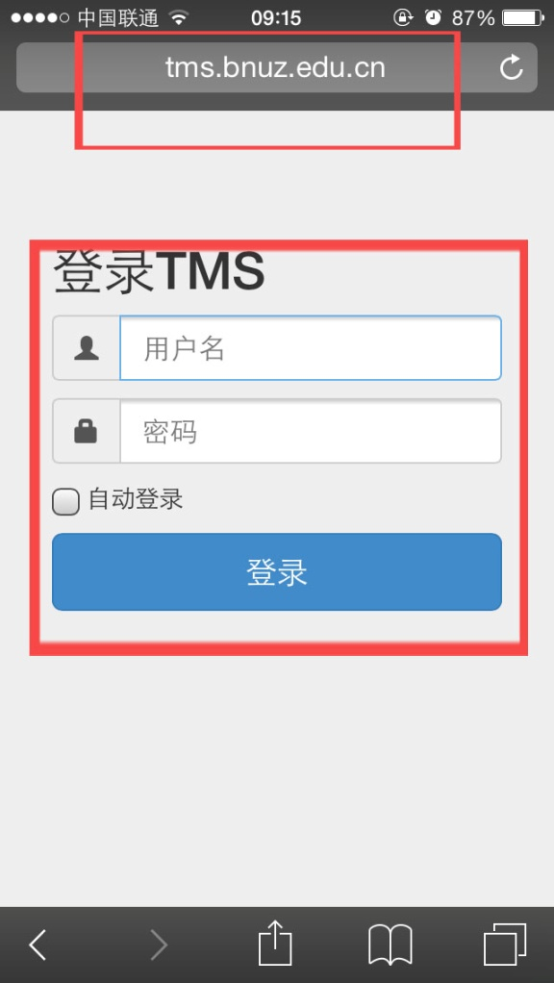
3、请用自己的教务名和密码登录，最好选择“自动登录”，然后登录进去如图：
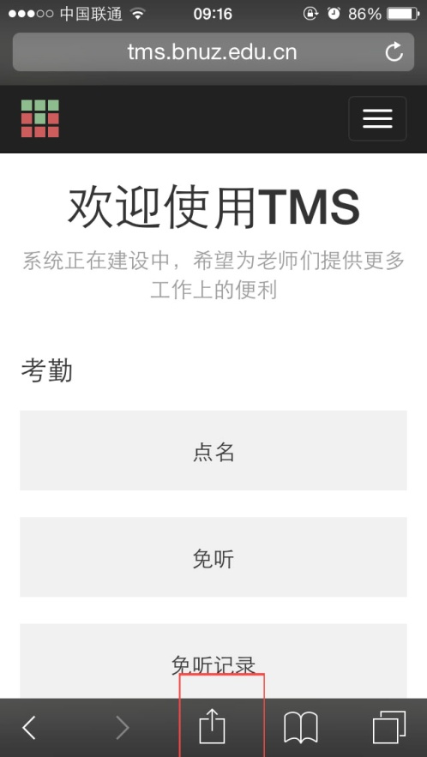
4、请点击上图中红色方框的位置，用来添加到屏幕上。
5、具体添加图片如下：
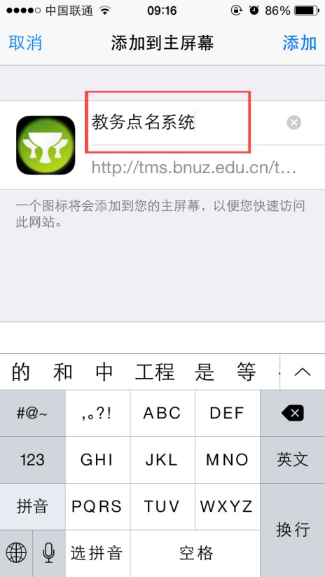
6、根据自己的喜好将红色方框内的名字改掉。然后点“添加”
7、最终呈现在手机屏幕上，如下图：
